Московский Авиационный Институт

(Национальный исследовательский университет)

**Факультет информационных технологий и прикладной математики**

**Кафедра №806 Вычислительная математика и программирование**

# Курсовой проект

**по курсам  
«Фундаментальная информатика», «Архитектура компьютера и информационных систем»  
I семестр**

**Задание 1**

**Схема домашнего компьютера студента**

Студент: Ибрагимов Д. М.

Группа: М8О-108Б-22

Руководитель: Сахарин Н. С.

Оценка:

Дата:

Подпись преподавателя:

**СОДЕРЖАНИЕ**

Введение …………………………………………………………………….…3

1. Характеристики…………………………………………………………….4
2. Схема домашнего компьютера…………………………………………….5
3. Сравнение с серверами и рабочими станциями………………………….6
4. Материнская плата…………………………………………………………7
5. Процессор……………………………………………………………….....11
6. Видеокарта………………………………………………………………...13
7. Оперативная память………………………………………………………15
8. Твердотельный накопитель………………………………………………18
9. Операционная система……………………………………………………20
10. Характерные черты Windows 10…………………………………………21
11. Программное обеспечение……………………………………………….22

## Введение

В данном задании курсового проекта необходимо самостоятельно изучить конкретные ЭВМ, комплексы, системы и сети с оформлением технической документации.

Нужно составить схему домашнего компьютера с внутренними и внешними периферийными устройствами в окружении локальных/глобальных сетей. К схеме следует добавить пояснительную записку (10-15 страниц) с подробным архитектурным описанием (с точки зрения программиста) аппаратных и программных средств.

## 

## 

## Характеристики

Процессор: Intel® Core i7-4790 @ 3.6 GHz

Графический адаптер: Asus TURBO-GTX970-OC-4GD5, 4 GB GDDR5, Ядро: 1088 MHz,

Оперативная память: 16 GB, DDR3 1600 MHz

Блок питания: Блок питания 750W Chieftec Nitro II 85+ (ATX2.3, 14cm fan, SATA, 2xPCI-E)

Дисплей: Монитор жидкокристаллический LCD 27" LG 27MP35VQ-B (IPS, LED,

1920x1080, 5ms, 5M:1, 200cd/m2, HDMI)

Материнская плата: GigaByte GA-H97-HD3

Хранение данных: 480 ГБ 2.5" SATA накопитель Kingston A400 [SA400S37/480G]

Разъемы:

* 3.5-мм комбинированный аудио разъем
* USB 3.0 x4 + USB 2.0 x2 + 6 x аудиопортов + 1 х PS/2 (задняя панель)
* HDMI, D-Sub, DVI-D, 1 x LAN (RJ45) (мат. плата)
* DisplayPort, DVI-D, DVI-I, HDMI (видеокарта)
* 6x SATA 3 6 GBps

## Схема домашнего компьютера

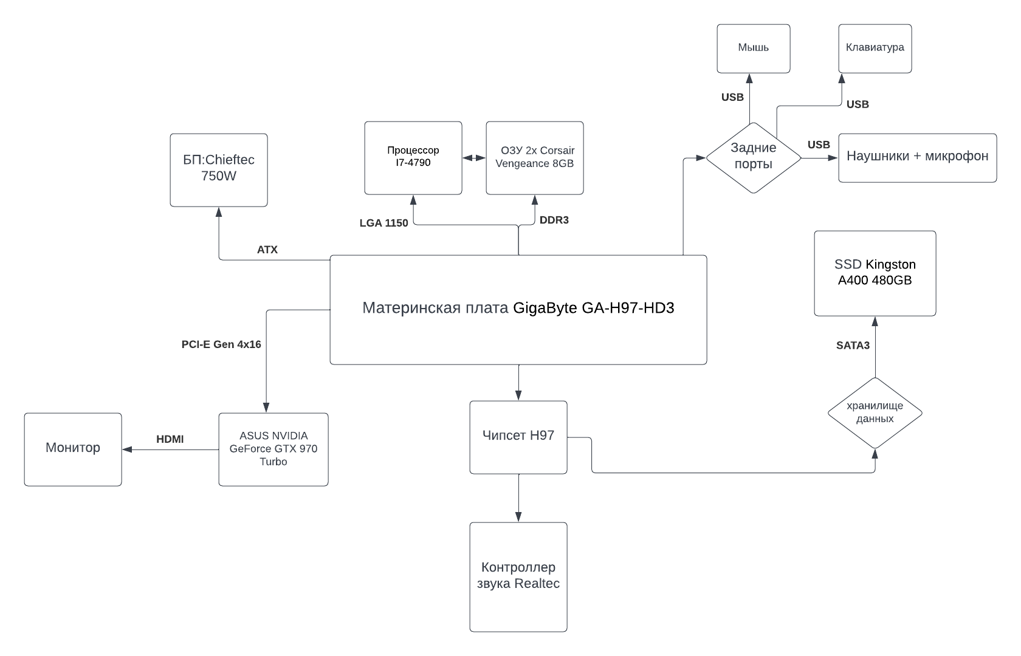

**Сравнение с серверами и рабочими станциями**

Несмотря на то, что принцип работы ПК, серверов и рабочих станций одинаковый, у них есть много различий, потому что данные ЭВМ предназначены для разных задач. Ниже приведена сравнительная таблица между тремя видами компьютеров в современном мире.

|  |  |  |  |
| --- | --- | --- | --- |
|  | ПК | Рабочая станция | Сервер |
| Ядра ЦП | 2-12 | 24-48 | 32-128 |
| Объём ОЗУ | 4-32 ГБ | 32-256 ГБ | 128+ ГБ |
| Наличие  ECC памяти | Нет | Чаще всего нет | Да |
| Графический ускоритель | 1-16 ГБ видеопамяти | 16-48 ГБ видеопамяти | Чаще всего он просто отсутствует |
| Линии PCI-E | 20(16 на видеокарту, 4 на M.2 накопитель) | 32 | 48-80 |

Можно выделить ещё несколько особенностей:

* Сервера собраны так, чтобы они работали непрерывно – даже во время технического обслуживания
* Самые дешёвые ЭВМ – компьютеры, когда как сервера – самые дорогие
* Рабочие станции можно разделить на четыре группы:
  + графические;
  + дизайнерские;
  + специализированные;
  + универсальные.

**Материнская плата GigaByte GA-H97-HD3**

Материнская (системная) плата (англ. motherboard, в просторечии: «материнка», «мать») — печатная плата, являющаяся основой построения многокомпонентного устройства, например — компьютера.

Системная плата содержит основную часть устройства, дополнительные же или взаимозаменяемые платы называются платами расширений.

В качестве основных (несъёмных) частей материнская плата имеет:

* разъём процессора (ЦПУ),
* разъёмы оперативной памяти (ОЗУ),
* микросхемы чипсета (подробнее см. северный мост, южный мост),
* загрузочное ПЗУ,
* контроллеры шин и их слоты расширения,
* контроллеры и интерфейсы периферийных устройств.

Материнская плата с сопряженными устройствами монтируется внутри корпуса с блоком питания и системой охлаждения, формируя в совокупности системный блок компьютера.

* Модель: GA-H97-HD3 (rev 1.0)
* Чипсет: Intel H97
* Процессорный разъем: Socket LGA1150
* Поддерживаемые процессоры: Intel Core i7 / Core i5 / Core i3 / Pentium / Celeron четвертого и пятого поколений: Intel Haswell, Intel Haswell Refresh, Intel Devil`s Canyon, Intel Broadwell
* Частота используемой памяти: 1333 / 1600 МГц
* Поддержка памяти: 4 x DDR3 DIMM-слота с поддержкой до 32 ГБ памяти
* Слоты расширения:
  + - * 1 x PCI Express 3.0 x16 (CPU) x16
      * 1 x PCI Express 2.0 x16 (PCH) x16+x4
      * 2 x PCI Express 2.0 x1
      * 2 x PCI
* Дисковая подсистема:
  + Чипсет Intel H97 поддерживает:
    - * + 6 x SATA 6 Гбит/с
        + RAID 0, RAID 1, RAID 5, RAID 10
* LAN: 1 x Realtek RTL8111F (10/100/1000 Мб/с)
* Звуковая подсистема:
  + - * Кодек Realtek ALC887
      * 8-канальный звук
      * S/PDIF Out
* Питание:
  + - 24-контактный разъем питания ATX
    - 8-контактный разъем питания ATX12V
* Вентиляторы:
  + - 1 x разъем вентилятора CPU (4-контактный)
    - 3 x разъема подключения системных вентиляторов (4-контактные)
* Охлаждение:
  + - Алюминиевый радиатор на элементах подсистемы питания процессора
    - Алюминиевый радиатор на чипсете
* Внешние порты I/O:
  + - 1 x HDMI
    - 1 x D-Sub
    - 1 x DVI-D
    - 1 х PS/2 (для подключения мышки либо клавиатуры)
    - 1 x LAN (RJ45)
    - 4 x USB 3.0
    - 2 x USB 2.0
    - 6 x аудиопортов
* Внутренние порты I/O:
* 1 x USB 3.0 с поддержкой подключения двух USB 3.0 (19-контактный)
* 3 x USB 2.0, каждый с поддержкой подключения двух USB 2.0
* 6 x SATA 6 Гбит/с
* 1 x коннектор вывода звука на переднюю панель
* 1 x блок коннекторов передней панели
* 1 x джампер для сброса CMOS
* 1 х S/PDIF Out
* 1 х разъем COM
* 1 x разъем LPT
* BIOS:
  + AMI UEFI BIOS
  + 2 x 64 Мбит
  + PnP 1.0a, DMI 2.7, SM BIOS 2.7, ACPI 5.0, WfM 2.0
* Форм-фактор: ATX

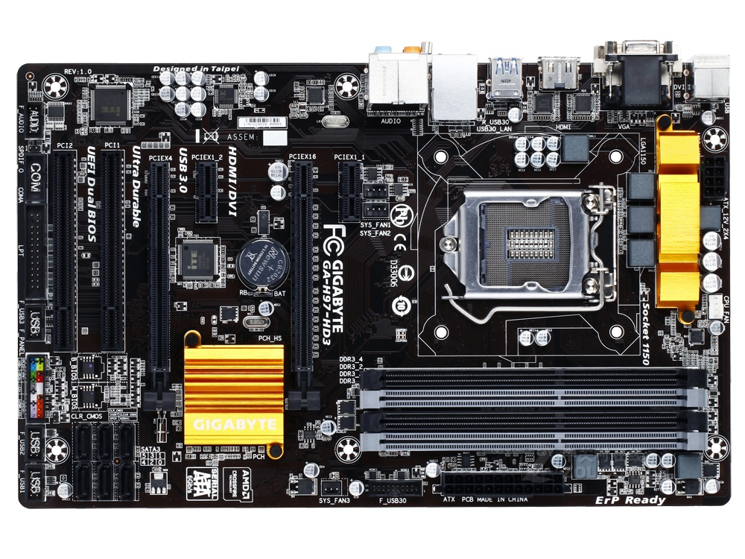

**Процессор Intel® Core™ i7-4790**

**Центральный процессор** (ЦП; также центральное процессорное устройство — ЦПУ; англ. central processing unit, CPU, дословно — центральное обрабатывающее устройство, часто просто процессор) — электронный блок либо интегральная схема, исполняющая машинные инструкции (код программ), главная часть аппаратного обеспечения компьютера или программируемого логического контроллера. Иногда называют микропроцессором или просто процессором. Главными характеристиками ЦПУ являются: тактовая частота, производительность, энергопотребление, нормы литографического процесса, используемого при производстве (для микропроцессоров), и архитектура.

**Функции процессора:**

* Выполняет арифметические и логические операции, заданные программой
* Управляет вычислительным процессом
* Координирует работу всех устройств компьютера

**Основные данные о процессоре Intel® Core™ i7-4790:**

* Коллекция продукции: Процессоры Intel® Core™ i7 4-го поколения
* Кодовое название: Haswell
* Вертикальный сегмент: Desktop
* Номер процессора: i7-4790
* Состояние: Discontinued
* Дата выпуска: Q2'14
* Литография: 22 nm

**Спецификации производительности:**

* Количество ядер: 4
* Количество потоков: 8
* Базовая тактовая частота процессора: 3.60 GHz
* Максимальная тактовая частота с технологией Turbo Boost: 4.0 GHz
* Кэш-память: 8 MB Intel® Smart Cache3 MB L2 + 32MB L3
* Частота системной шины: 5 GT/s
* Расчетная мощность: 84 W

**Спецификации памяти:**

* Макс. объем памяти (зависит от типа памяти): 32 GB
* Типы памяти: DDR3-1333/1600, DDR3L-1333/1600 @ 1.5V
* Макс. число каналов памяти: 2
* Макс. пропускная способность памяти: 25.6 GB/s
* Поддержка памяти ECC: Нет

Встроенная в процессор графическая система: присутствует

* Встроенная в процессор графическая система: Intel® HD Graphics 4600
* Базовая частота графической системы: 350 MHz
* Макс. динамическая частота графической системы: 1.20 GHz
* Макс. объем видеопамяти графической системы: 2 GB
* Вывод графической системы: DP/DP/HDMI/DVI/VGA
* Макс. разрешение (HDMI): 4096x2304@24Hz
* Макс. разрешение (DP): 3840x2160@60Hz
* Макс. разрешение (eDP - встроенный плоский экран): 3840x2160@60Hz
* Макс. разрешение (VGA): 1920x1200@60Hz
* Поддержка DirectX: 11.2/12
* Поддержка OpenGL: 4.3
* Intel® Quick Sync Video: Да
* Технология InTru 3D: Да
* Интерфейс Intel® Flexible Display (Intel® FDI): Да
* Технология Intel® Clear Video HD: Да
* Количество поддерживаемых дисплеев: 3
* ИД устройства: 0x412

**Графический адаптер**

Графический адаптер— устройство, преобразующее графический образ, хранящийся как содержимое памяти компьютера (или самого адаптера), в форму, пригодную для дальнейшего вывода на экран монитора. Обычно видеокарта выполнена в виде печатной платы (плата расширения) и вставляется в слот расширения материнской платы, универсальный либо специализированный (AGP, PCI Express).

Также широко распространены и расположенные на системной плате видеокарты — как в виде дискретного отдельного чипа GPU, так и в качестве составляющей части северного моста чипсета или ЦПУ; в случае ЦПУ, встроенный (интегрированный) GPU, строго говоря, не может быть назван видеокартой.

Видеокарты не ограничиваются простым выводом изображения, они имеют встроенный графический процессор, который может производить дополнительную обработку, снимая эту задачу с центрального процессора компьютера. Например, видеокарты Nvidia и AMD (ATi) осуществляют рендеринг графического конвейера OpenGL и DirectX и Vulkan на аппаратном уровне.Также имеет место тенденция использовать вычислительные возможности графического процессора для решения неграфических задач (например, добычи криптовалюты или ускорения обучения нейронных сетей).

* Название модели: ASUS GeForce GTX 970 TURBO OC [TURBO-GTX970-OC-4GD5]
* Базовая частота графической системы: 1088 MHz
* Макс. динамическая частота графической системы: 1228 MHz
* Видеопамять графической системы: 4 GB GDDR5 256 bit 7010 МГц
* Вывод графической системы: DisplayPort, DVI-D, DVI-I, HDMI
* Поддержка 4K: Да
* Макс. разрешение: 4096 x 2160
* Поддержка DirectX: 12
* Поддержка OpenGL:4.5
* Поддержка режима SLI/CrossFire: Да
* Количество поддерживаемых дисплеев: 4
* ИД устройства: 90YV07C2-M0NA00

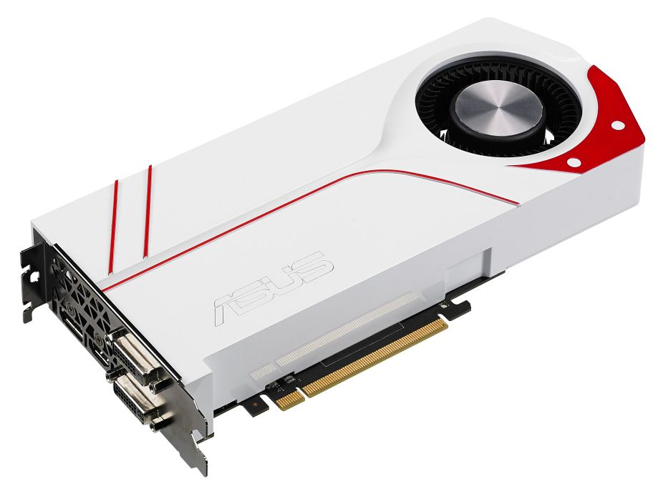

## Оперативная память Corsair Vengeance

**Операти́вная па́мять** (англ. Random Access Memory, RAM, память с произвольным доступом) или операти́вное запомина́ющее устро́йство (ОЗУ) — энергозависимая часть системы компьютерной памяти, в которой во время работы компьютера хранится выполняемый машинный код (программы), а также входные, выходные и промежуточные данные, обрабатываемые процессором.

**Обмен данными между процессором и оперативной памятью производится:**

* непосредственно;
* через сверхбыструю память 0-го уровня — регистры в АЛУ, либо при наличии аппаратного кэша процессора — через кэш.

ОЗУ большинства современных компьютеров представляет собой модули динамической памяти, содержащие полупроводниковые ИСЗУ, организованные по принципу устройств с произвольным доступом. Память динамического типа дешевле, чем статического, и её плотность выше, что позволяет на той же площади кремниевого кристалла разместить больше ячеек памяти, но при этом её быстродействие ниже. Статическая память, наоборот, более быстрая память, но она и дороже. В связи с этим основную оперативную память строят на модулях динамической памяти, а память статического типа используется для построения кэш-памяти внутри микропроцессора.

DRAM (англ. dynamic random access memory — динамическая память с произвольным доступом) — тип компьютерной памяти, отличающийся использованием полупроводниковых материалов, энергозависимостью и возможностью доступа к данным, хранящимся в произвольных ячейках памяти (см. запоминающее устройство с произвольным доступом). Модули памяти с памятью такого типа широко используются в компьютерах в качестве оперативных запоминающих устройств (ОЗУ), также используются в качестве устройств постоянного хранения информации в системах, требовательных к задержкам.

Статическая память с произвольным доступом (SRAM, static random access memory) — полупроводниковая оперативная память, в которой каждый двоичный или троичный разряд хранится в схеме с положительной обратной связью, позволяющей поддерживать состояние без регенерации, необходимой в динамической памяти (DRAM). Тем не менее сохранять данные без перезаписи SRAM может, только пока есть питание, то есть SRAM остается энергозависимым типом памяти.

LPDDR — тип оперативной памяти для смартфонов и планшетов. Известен также под названиями mDDR, Low Power DDR.

Оригинальная LPDDR (LPDDR1) — модификация памяти DDR SDRAM c некоторыми изменениями для снижения энергопотребления.

Новый стандарт JEDEC JESD209-2E переработан для низко потребляемых интерфейсов DDR. Он не совместим с DDR и DDR2 SDRAM, но может размещаться в следующих интерфейсах:

* LPDDR2-S2: 2n память с предвыборкой (DDR1);
* LPDDR2-S4: 4n память с предвыборкой (DDR2);
* LPDDR2-N: Энергонезависимая (NAND flash) память.

Памяти с низким энергопотреблением похожи на стандартную LPDDR, но с некоторыми изменениями в блоке перезарядки.

Тайминги задаются для LPDDR-200 LPDDR-1066 (тактовая частота от 100 до 533 МГц).

Работа в 1,2 В, LPDDR2 мультиплексирует контроль по адресной линии 10-битной двухтактовой шины передачи данных CA. Команды аналогичны компьютерным модулям SDRAM, за исключением перераспределения предварительной зарядки, и коды операции предотвращения возгораний.

В мае 2012[2] JEDEC опубликовал стандарт JESD209-3 «Low Power Memory Device Standard». По сравнению с LPDDR2, в LPDDR3 предлагается более высокая скорость обмена данными, увеличенная энергоэффективность и большая плотность памяти. Память LPDDR3 может работать на скоростях до 1600 MT/s (миллионов передач в секунду) и использует такие новые технологии как: write-leveling, command/address training, опциональное внутрисхемное терминирование (optional on-die termination, ODT), а также имеет низкую ёмкость контактов ввода-вывода. LPDDR3 допускает как микросборки package-on-package (PoP), так и использование отдельных микросхем памяти.

JEDEC представила информацию о DDR4 в 2010 году на конференции MemCon в Токио. Судя по слайдам «Time to rethink DDR4», новинка должна иметь и повышенную эффективную частоту (от 2 133 до 4 266 МГц), и пониженное напряжение (от 1,3 до 1,1 В) по сравнению с предыдущими стандартами, предполагаемый техпроцесс — 32 и 36 нм. Массовое производство намечалось на 2015 год, а первые образцы для создания контроллеров памяти и совместимых платформ — на 2011 год. Именно этот тип памяти используется в моей системе

* Модель: Corsair Vengeance [CMZ8GX3M1A1600C]
* Пропускная способность: PC12800
* Тайминги: 9-9-9-24
* Тип памяти: DDR3
* Объем памяти: 2*8 GB
* Частота: 1600 МГц

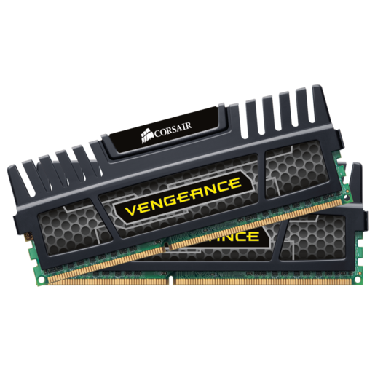

### Твердотельный накопитель SSD

### накопитель Kingston A400 480GB

Накопи́тель на жёстких магни́тных ди́сках, или НЖМД (англ. hard (magnetic) disk drive, HDD, HMDD), жёсткий диск, винчестер — запоминающее устройство (устройство хранения информации, накопитель) произвольного доступа, основанное на принципе магнитной записи. Является основным накопителем данных в большинстве компьютеров.

Твердотельный накопитель (англ. Solid-State Drive, SSD) — компьютерное энергонезависимое немеханическое запоминающее устройство на основе микросхем памяти, альтернатива HDD. Кроме микросхем памяти, SSD содержит управляющий контроллер. Наиболее распространённый вид твердотельных накопителей использует для хранения информации флеш-память типа NAND, однако существуют варианты, в которых накопитель создаётся на базе DRAM-памяти, снабжённой дополнительным источником питания — аккумулятором.

В настоящее время твердотельные накопители используются как в носимых (ноутбуках, нетбуках, планшетах) так и в стационарных компьютерах для повышения производительности. Наиболее производительными сейчас[уточнить] выступают SSD формата M.2 NVME, у них при подходящем подключении скорость записи/чтения данных может достигать 7700 мегабайт в секунду.

По сравнению с традиционными жёсткими дисками (HDD) твердотельные накопители имеют меньший размер и вес, являются беззвучными, а также многократно более устойчивы к повреждениям (например, к падению) и имеют гораздо бóльшую скорость записи. В то же время, они имеют в несколько раз бóльшую стоимость в расчете на гигабайт и меньшую износостойкость (ресурс записи).

* Модель: Kingston A400
* Код производителя: [SA400S37/480G]
* Тип: 2.5" SSD
* Объем: 480 GB
* Максимальная скорость последовательного чтения: 500 Мбайт/сек
* Максимальная скорость последовательной записи: 450 Мбайт/сек
* Максимальный ресурс записи (TBW): 160 ТБ

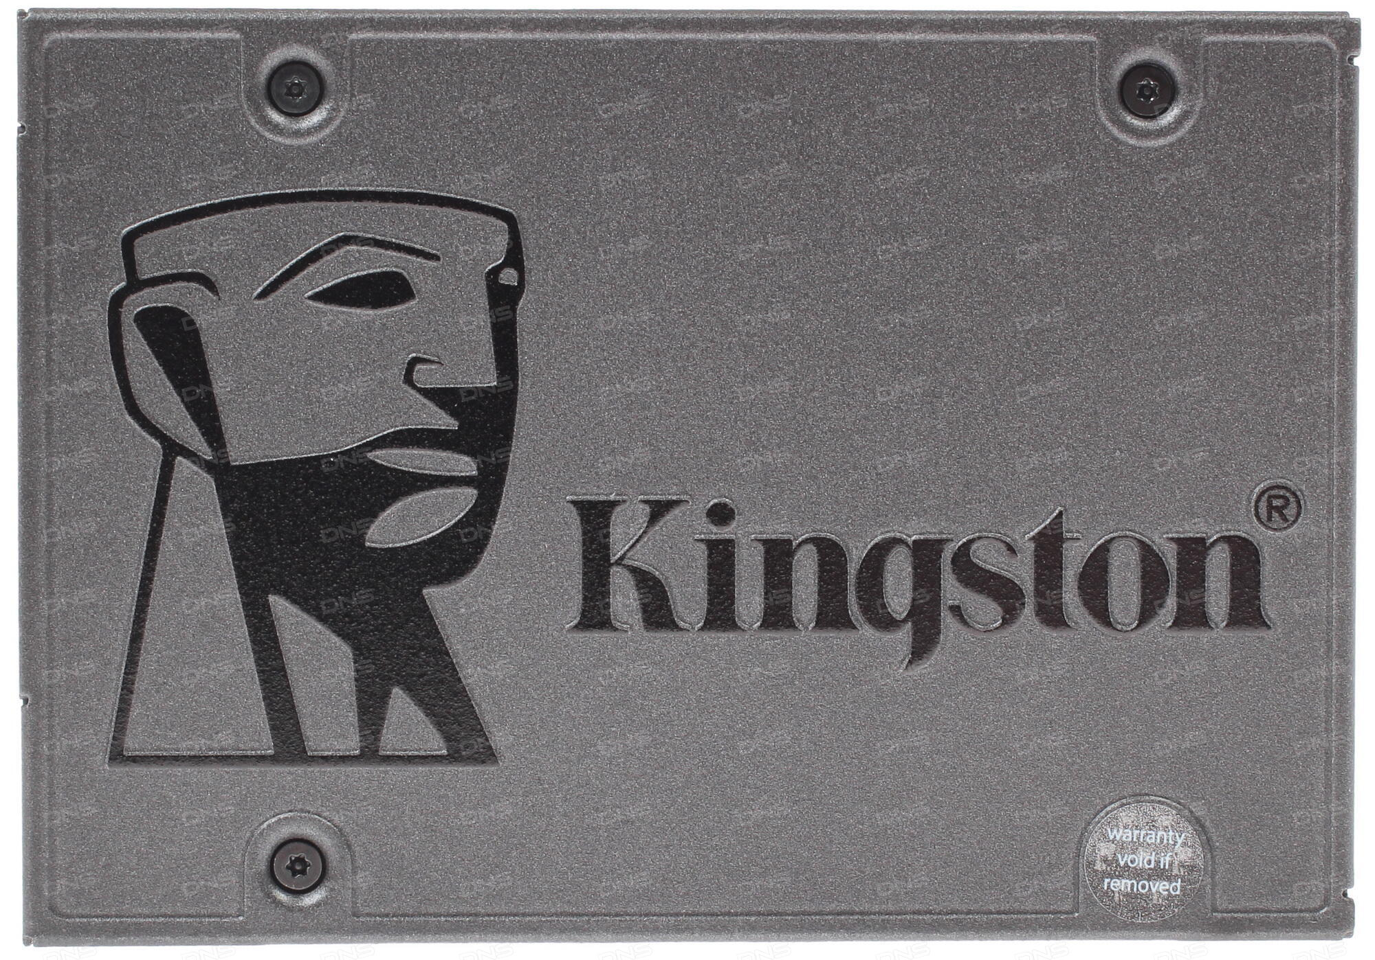

**Операционная система Windows**

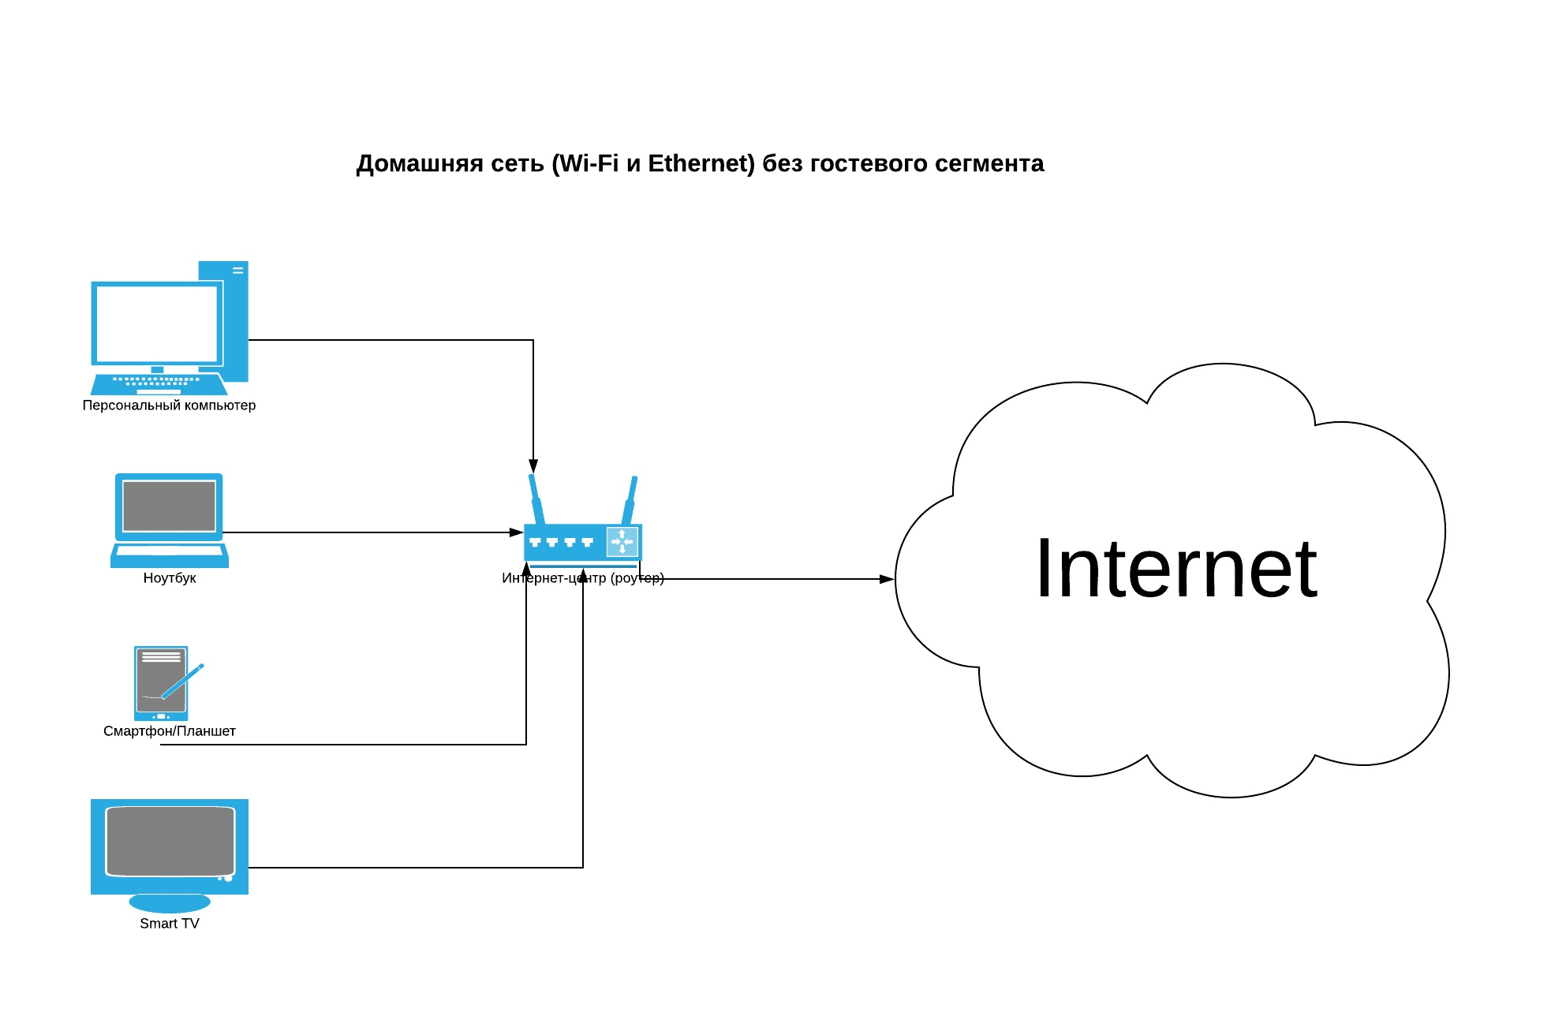Windows (с англ. — «окна», сокр. Win) — группа семейств коммерческих проприетарных операционных систем корпорации Microsoft, ориентированных на управление с помощью графического интерфейса. MS-DOS — является прародителем Windows. Каждое семейство обслуживает определённый сектор компьютерной индустрии. Активные семейства Microsoft Windows включают Windows NT и Windows IoT; они могут включать подсемейства (например, Windows Server или Windows Embedded Compact). Неактивные семейства Microsoft Windows включают Windows 9x, Windows Mobile и Windows Phone. Изначально Windows была всего лишь графической программой-надстройкой для распространённой в 1980-х и 1990-х годах операционной системы MS-DOS. Windows работает на PC-совместимых архитектурах с процессорами x86, x86-64, а также на архитектуре ARM. Последней на данный момент операционной системой Microsoft является Windows 11, представленная 24 июня 2021 года

**Характерные черты Windows 10**

Обновлённое меню «Пуск» позволит пользователю в один клик просматривать списки часто используемых приложений и файлов, а также настраивать приложения, программы, контакты и веб-сайты. Имеется возможность закрепить плитки в меню «Пуск», а если плитки не нужны, их можно убрать. Пользователь может регулировать размер меню «Пуск» (высота, ширина), сохранилась возможность использовать меню в полноэкранном режиме.

Недавно установленные приложения расположены в середине списка приложений меню «Пуск», а не отображаются и подсвечиваются при открытии диалога «Все программы», как это было в предыдущих версиях Windows.

UWP-приложения Магазина Microsoft теперь открываются в оконном режиме. С помощью новой кнопки в заголовке окна можно развернуть приложение на весь экран (если оно это поддерживает).

Панель «чудо-кнопок» заменена «Центром уведомлений» с кнопками быстрых настроек. Теперь они доступны лишь в меню управления приложением в заголовке окна. Уведомления синхронизируются с другими устройствами, работающими на Windows 10.

На панели задач добавлены кнопки просмотра задач, включая меню виртуальных рабочих столов (Также экран просмотра задач можно открыть комбинацией клавиш ⊞ Win+Tab ↹), и Центра уведомлений, новая панель поиска с интегрированным голосовым ассистентом Кортана.

**Безопасность**

Microsoft Defender (данное название используется начиная с Windows 10 сборки 2004 (Windows 10 May 2020 Update), ранее использовалось название Защитник Windows (англ. Windows Defender)) — антивирус компании Microsoft, встроенный по умолчанию в операционные системы Windows (начиная с XP) и предназначенный для защиты компьютера от вредоносных программ (вирусы, шпионское ПО и др.). Изначально создан на основе программы Microsoft AntiSpyware для того, чтобы удалять, помещать в карантин или предотвращать появление spyware-модулей в операционных системах Microsoft Windows.

В Microsoft Defender входит ряд модулей безопасности, таких как: изоляция ядра, целостность системы, безопасная загрузка, обработчик безопасности, отслеживающих подозрительные изменения в определённых сегментах системы в режиме реального времени.

**Программное обеспечение**

Windows 10 поставляется с широким спектром программного обеспечения, такого как Office 365 и Microsoft Edge. Дополнительное программное обеспечение доступно в магазине приложений Microsoft Store. Кроме того, дополнительное программное обеспечение можно установить с внешних носителей или из Интернета при помощи установщика Microsoft Installer - .msi. Используемые аппаратные средства

Хочу выделить несколько наиболее часто используемых мною программ:

1. **Пакет Microsoft Office**

Обычно я использую Word для работы с текстом. *MS Office — мощный офисный пакет, полностью совместимый с 32/64-битными системами. Разрабатывался Microsoft с 1990 года и по сей деньMS Office платен и имеет закрытый исходный код, следовательно, у пользователя нет возможности значительно модифицировать возможности и свойства данного ПО. Распространяется по индивидуальной, семейной или корпоративной лицензии. В этом состоит его главный недостаток в сравнении с другими офисными приложениями, такими, как LibreOffice.*

*Последний, в отличие от решения Microsoft, бесплатен и имеет открытый исходный код, следовательно, вы можете бесплатно скачивать, использовать и изучать LibreOffice. LibreOffice бесплатен как для частного, так и для образовательного или коммерческого использования. Может использоваться без каких-либо лицензионных сборов вашей семьёй, друзьями, коллегами по работе, студентами, сотрудниками и так далее.*

1. **Браузер Yandex Browser**

это бесплатный веб-браузер, разработанный российской технологической корпорацией Яндекс, который использует движок веб-браузера Blink и основан на проекте с открытым исходным кодом Chromium.

1. **Редактор текстов Notepad++**

Notepad++ - свободный текстовый редактор с открытым исходным кодом для Windows с подсветкой синтаксиса, разметки, а также языков описания аппаратуры VHDL и Verilog.

Базовые возможности:

* Подсветка синтаксиса
* Сворачивание кода
* Авто дополнение
* Закладки
* Регулярные выражения для поиска и замены
* HEX-редактор
* Запись и воспроизведение макросов
* Сравнение файлов
* Переопределение любых горячих клавиш
* Резервное копирование сохраняемых файлов (включается в настройках)
* Трансформация текста при помощи подключённого плагина TextFX
* Поддержка и конвертирование кодировок ANSI, UTF-8 и UCS-2
* Блоковое выделение текста, одновременное выделение нескольких разных мест (с CTRL)
  1. Microsoft Office [Электронный ресурс] /. – Электрон. текстовые дан. – Режим доступа: <https://www.microsoft.com/ru-ru/microsoft-365/microsoft-office>, свободный. Дата посещения 14.12.2022
  2. Yandex Browser [Электронный ресурс] /. – Электрон. текстовые дан. – Режим доступа: <https://browser.yandex.ru/video-translate?banerid=0500000000>, свободный. Дата посещения 14.12.2022
  3. Intel Core I7-4790 [Электронный ресурс] /. – Электрон. текстовые дан. – Режим доступа: <https://ark.intel.com/content/www/ru/ru/ark/products/80806/intel-core-i74790-processor-8m-cache-up-to-4-00-ghz.html>, свободный. Дата посещения 14.12.2022
  4. GIGABYTE H97-HD3 [Электронный ресурс] /. – Электрон. текстовые дан. – Режим доступа: [https://www.gigabyte.ru/products/page/mb/ga-h97-hd3rev_10#kf](https://www.gigabyte.ru/products/page/mb/ga-h97-hd3rev_10%23kf), свободный. Дата посещения 14.12.2022